|  |
| --- |
| **LAPORAN PENELITIAN** |
|  |
| **DEPKES2** |
|  |
| **UJI PRAKLINIK AKTIVITAS DAN TOKSISITAS RAMUAN JAMU SEFALGIA** |
|  |
| **DISUSUN OLEH** |
| **NUNING RAHMAWATI DKK** |
|  |
| **KEMENTERIAN KESEHATAN RI** |
| **BADAN PENELITIAN DAN PENGEMBANGAN KESEHATAN** |
| **BALAI BESAR PENELITIAN DAN PENGEMBANGAN** |
| **TANAMAN OBAT DAN OBAT TRADISIONAL** |
| **2016** |

# SK PENELITIAN

# SUSUNAN PENELITIAN

Susunan personalia pada penelitian **”Uji Praklinik Aktivitas dan Toksisitas Ramuan Jamu Sefalgia”** berdasarkan Surat Keputusan Kepala Balai Besar Penelitian dan Pengembangan Tanaman Obat dan Obat Tradisional **HK.02.04/VI.3/119/2016** adalah sebagai berikut:

|  |  |  |  |
| --- | --- | --- | --- |
| **No** | **Nama** | **Keahlian/Kesarjanaan** | **Kedudukan dalam tim** |
| 1. | Nuning Rahmawati, M.Scc.,Apt | Magister Farmasi | Ketua Pelaksana |
| 2. | Prof. Agung Endro Nugroho, Ph.D.,Apt | Profesor bid. Farmakologi | Peneliti UGM |
| 3. | Sofa Farida, S.Farm.,Apt | Sarjana Farmasi | Peneliti |
| 4. | drh. Galuh Ratnawati | Dokter hewan | Peneliti |
| 5. | Fitriana, A.md | Diploma Farmasi | Pembantu Peneliti |
| 6. | Eko Ribut, Amd | Diploma Analis | Pembantu Peneliti |
| 7. | Suparno | - | Pembantu Peneliti |

# PERSETUJUAN ETIK

Penelitian dengan judul ‘Uji Praklinik Aktivitas dan Toksisitas Ramuan Jamu Sefalgia” telah mendapatkan persetujuan etik dengan no LB.02.01/5.2/KE/164/2016 tertanggal April 2016.

# PERSETUJUAN ATASAN

Laporan penelitian dengan judul ‘Uji Praklinik Aktivitas dan Toksisitas Ramuan Jamu Sefalgia” telah dibahas oleh Panitia Pembina Ilmiah (PPI) Balai Besar Penelitian dan Pengembangan Tanaman Obat dan Obat Tradisional.

|  |  |
| --- | --- |
| Ketua PPI  Drs. Slamet Wahyono M.Sc., Apt  NIP. 196502151995031001 | Tawangmangu, Desember 2016  Ketua Pelaksana  Nuning Rahmawati, M.Sc., Apt  NIP. 198209152006042003 |
| Menyetujui  Kepala  Dra. Lucie Widowati Msi., Apt  NIP. 195711211986032001 | |

# KATA PENGANTAR

Alhamdulillah, puji syukur penulis panjatkan kepada Allah SWT atas nikmat kesehatan dan kesempatan yang telah diberikan sehingga penulis dkk dapat menyelesaikan penelitian “Uji Praklinik Aktivitas dan Toksisitas Ramuan Jamu Sefalgia.”

Penelitian ini merupakan bagian dari serangkaian penelitian yang dilaksanakan dalam rangka penyediaan *scientific evidenced base* Jamu mendukung program Saintifikasi Jamu. Penelitian preklinik pada hewan uji terhadap ramuan Jamu digunakan sebagai dasar untuk selanjutnya dilakukan penelitian *pre-post clinical trial* di Rumah Riset Jamu Hortus Medicus, dilanjutkan dengan uji klinik multicenter *randomized clinical trial* untuk memperoleh Jamu Saintifik melalui rekomendasi pakar dan komnas SJ.

Hasil penelitian ini masih jauh dari kriteria sempurna. Namun demikian, penulis berharap meskipun kecil, hasil penelitian ini dapat memberikan kontribusi dalam rangka penyediaan Jamu yang aman, bermanfaat dan berkualitas bagi mayarakat.

# RINGKASAN EKSEKUTIF

Sefalgia (nyeri kepala) adalah rasa nyeri atau rasa tidak mengenakkan pada seluruh daerah kepala dengan batas bawah dari dagu sampai ke daerah belakang kepala meliputi daerah oksipital dan sebagian daerah tengkuk (Sjahrir, 2004). Prevalensi sakit kepala (termasuk migren) sebesar 8% pada pria dan 12-15% pada wanita, dimana 20% diantaranya merupakan kasus nyeri kepala diserta aura (Diener *et al, 2008*). Pada nyeri kepala, sensitisasi terdapat di nosiseptor meningeal dan neuron trigeminal sentral. Batang otak memainkan peranan yang paling penting sebagai dalam pembawa impuls nosiseptif dan juga sebagai modulator impuls tersebut. Stimuli elektrode, atau deposisi zat besi Fe yang berlebihan dapat mencetuskan timbulnya nyeri kepala seperti migren *(migraine like headache*). Adanya inflamasi pada nyeri kepala ditandai dengan pelepasan kaskade zat substansi dari berbagai sel. Makrofag melepaskan sitokin lL1 (Interleukin-1), lL6 dan TNF∝ (*Tumor Necrotizing Factor ∝)* dan NGF (*Nerve Growth Factor*). Sel mast melepas metabolit histamin, serotonin, prostaglandin dan asam arakidonat dengan kemampuan melakukan sensitisasi terminal sel saraf (Sjahrir, 2004). Prevalensi sakit kepala (termasuk migren) sebesar 8% pada pria dan 12-15% pada wanita, dimana 20% diantaranya merupakan kasus nyeri kepala diserta aura (Diener *et al, 2008*).

Indonesia memiliki beberapa tanaman obat yang digunakan untuk mengatasi sefalgia, antara lain adas (*Foeniculum vulgare*) dan pala (*Myristica fragrans*). Penggunaan tanaman tersebut selain berdasarkan informasi turun temurun, juga berdasarkan hasil penelitian ilmiah. Beberapa tanaman obat yang dilaporkan memiliki khasiat sebagai antisefalgia antara lain adas (*Foeniculum vulgare*), timi (*Thymus vulgaris*), pegagan (*Centella asiatica*), seledri (*Apium graveolens*)dan pala (*Myristica fragrans*). Dari hasil penelitian terdahulu dilaporkan bahwa buah adas memiliki aktivitas antiinflamasi. Pemberian 200 mg/kg bb ekstrak metanolik buah adas menunjukkan efek penghambatan terjadinya inflamasi akut dan subakut pada reaksi alergi tipe IV (Choi dan Hwang, 2004). Ekstrak etanol buah adas dengan konsentrasi 1, 2 dan 3% mempunyai aktivitas sebagai analgetik pada mencit, dibandingkan dengan kontrol negatif. Buah adas juga memliki manfaat sebagai penghilang rasa nyeri,  karena itu dapat dikatogorikan sebagai analgetik (Dalimartha,S.,1999). Sementara pemberian ekstrak etanol (50%) biji pala dosis 250 mg/200 g bb selama 14 hari menunjukkan efek antinflamasi pada tikus albino galur Wistar (Bamidele e*t al,* 2011).

Uji aktivitas antiinflamasi dan antinociceptif ekstrak air pegagan dosis 10, 30, 100 dan 300 mg/kg telah dilakukan oleh kashmira *et al* (2010) pada tikus model *prostaglandin E2-induced paw edema*. Ekstrak air pegagan menunjukkan aktivitas antinociceptif setara dengan aspirin namun lebih rendah dibandingkan morfin dan aktivitas antiinflamasi yang signifikan dibandingkan dengan standar asam mefenamat.

Uji preklinik masing-masing komponen sebagai antiinflamasi telah dilakukan akan tetapi informasi mengenai khasiat keamanan dan toksisitas dalam bentuk ramuan (kombinasi) belum tersedia. Oleh karena itu penelitian ini perlu dilakukan untuk mengetahui aktivitas antisefalgia melalui mekanisme antinflamasi dan toksisitas (akut dan subkronis) ramuan menggunakan hewan uji tikus galur SD (Sprague Dawley).

Uji toksisitas akut dan subkronik prinsipnya merupakan pemberian suatu bahan uji secara oral dengan berbagai dosis pada hewan coba kemudian diobservasi adanya gejala toksik/keracunan dan kematian hewan coba. Tikus uji dikelompokkan menjadi 4 grup terdiri dari 1 kelompok kontrol dan 3 kelompok perlakuan dengan pemberian dosis bertingkat.

Formula (adas 91 mg/200 g bb + timi 54,6 mg/200 g bb + pegagan 54,6 mg/200 g bb + seledri 36,4 mg/200 g bb + pala 36,4 mg/200 g bb) dibuat infusa (10% b/v) dan diberikan peroral dosi tunggal pada uji toksiistas akut dilanjutkan pengamatan kematian dan gejala ketoksikan selama 14 hari. Pada uji toksisitas subkronis, infusa dibuat dan diberikan per oral setiap hari selama 90 hari berturut turut. Pengambilan sampel darah via orbitalis vena mata dilakukan sebelum, saat dan sesudah perlakuan demikian juga dilakukan penimbangan berat badan hewan uji secara berkala. Sampel darah disentrifuse selanjutnya serum dipisahkan dan ditetapkan kadar SGPT, SGOT, urea dan kreatinin. Setelah masa observasi berakhir, hewan dikorbankan, semua organ (hepar, ginjal, lambung, paru, limfa dan lambung) diisolasi dan diamati secara makroskopis dan mikroskopis (histopatologi). Sisa organ hewan setelah histopatologi, dimusnahkan dengan incenerator.

Hasil uji toksisitas akut menunjukkan bahwa pemberian infusa ramuan adas dalam bentuk kombinasi dengan timi, pegagan, seledri dan pala selama 14 hari tidak menyebabkan kematian hewan uji dan tidak muncul adanya gejala ketoksikan (LD50=5000 mg/kg bb). Dari uji toksisitas subkronis diketahui bahwa pemberian formula sefalgia sampai dengan dosis 1365 mg/200 g bb setiap hari selama 90 hari pada tikus SD tidak menyebabkan perubahan signifikan (p>0,05) pada kadar ureum, kreatinin, SGPT dan SGOT sebelum dan sesudah perlakuan. Hasil histopatologi terhadap organ hepar, ginjal, lambung, paru, limfa dan lambung tidak menunjukkan perbedaan signifikan kelompok perlakuan dibandingkan dengan kelompok kontrol ditandai dengan presentase jumlah sel yang mengalami piknosis, kariolisis dan karioreksis terhadap sel normal.

In conclusion, pemberian infusa ramuan adas dalam bentuk kombinasi dengan timi, pegagan, seledri dan pala sampai dengan dosis 1365 mg/200 g bb, dinyatakan aman (*practically non toxic*) terhadap fungsi hepar dan ginjal tikus SD.

# ABSTRAK

Sefalgia (nyeri kepala) adalah rasa nyeri atau rasa tidak mengenakkan pada seluruh daerah kepala dengan batas bawah dari dagu sampai ke daerah belakang kepala meliputi daerah oksipital dan sebagian daerah tengkuk (Sjahrir, 2004). Prevalensi sakit kepala (termasuk migren) sebesar 8% pada pria dan 12-15% pada wanita, dimana 20% diantaranya merupakan kasus nyeri kepala diserta aura (Diener *et al, 2008*).

Formula (adas 91 mg/200 g bb + timi 54,6 mg/200 g bb + pegagan 54,6 mg/200 g bb + seledri 36,4 mg/200 g bb + pala 36,4 mg/200 g bb) dibuat infusa (10% b/v) dan diberikan peroral dosi tunggal pada uji toksiistas akut dilanjutkan pengamatan kematian dan gejala ketoksikan selama 14 hari. Pada uji toksisitas subkronis, infusa dibuat dan diberikan per oral setiap hari selama 90 hari berturut turut. Pengambilan sampel darah via orbitalis vena mata dilakukan sebelum, saat dan sesudah perlakuan demikian juga dilakukan penimbangan berat badan hewan uji secara berkala. Sampel darah disentrifuse selanjutnya serum dipisahkan dan ditetapkan kadar SGPT, SGOT, urea dan kreatinin.

*In conclusion*, pemberian infusa ramuan adas dalam bentuk kombinasi dengan timi, pegagan, seledri dan pala sampai dengan dosis 1365 mg/200 g bb, dinyatakan aman (*practically non toxic*) terhadap fungsi hepar dan ginjal tikus SD.

# DAFTAR ISI

JUDUL PENELITIAN ……………………………………i

NAMA PENGUSUL DAN NAMA INSTITUSI ……………………………………i

KATA PENGANTAR ……………………………………ii

SUSUNAN TIM PENELITI ……………………………………iii

DAFTAR ISI ……………………………………iv

DAFTAR TABEL ……………………………………v

DAFTAR GAMBAR ……………………………………vi

DAFTAR LAMPIRAN ……………………………………vii

ABSTRAK ……………………………………viii

RINGKASAN EKSEKUTIF ……………………………………ix

1. LATAR BELAKANG ……………………………………10
2. TUJUAN PENELITIAN ……………………………………12
3. MANFAAT PENELITIAN ……………………………………13
4. METODE PENELITIAN ……………………………………13
5. HASIL DAN PEMBAHASAN ……………………………………21
6. KENDALA PENELITIAN ……………………………………37
7. UCAPAN TERIMA KASIH ……………………………………37
8. DAFTAR PUSTAKA ……………………………………38
9. LAMPIRAN ……………………………………39

# DAFTAR TABEL

Tabel dosis formula pada manusia dan tikus 16

Tabel perhitungan kebutuhan stok infusa 16

Tabel transformasi angka probit 20

Tabel kadar ureum, kreatinin, SGPT dan SGOT toksisitas akut 22

Tabel kadar ureum, kreatinin, SGPT dan SGOT toksisitas subkronis 23

Tabel hasil histopatologi organ lambung 31

Tabel hasil histopatologi organ hepar 31

Tabel hasil histopatologi organ ginjal 31

Tabel hasil histopatologi organ jantung 31

Tabel hasil histopatologi organ limfa 32

Tabel hasil histopatologi organ paru 34

# DAFTAR GAMBAR

Gambar histopatologi organ lambung 30

Gambar histopatologi organ hepar 30

Gambar histopatologi organ ginjal 30

Gambar histopatologi organ jantung 30

Gambar histopatologi organ limfa 31

Gambar histopatologi organ paru 33

# DAFTAR LAMPIRAN

Lamp 1. *Ethical approval* penelitian dari KEPK Balitbangkes 39

Lamp 2. Surat Keputusan penelitian 40

Lamp 3. Berat badan tikus uji toksisitas akut 42

Lamp 7. Berat badan tikus uji toksisitas subkronis 46

Lamp 9. Foto formula jamu sefalgia 50

# I . PENDAHULUAN

## Latar Belakang

Sefalgia (nyeri kepala) adalah rasa nyeri atau rasa tidak mengenakkan pada seluruh daerah kepala dengan batas bawah dari dagu sampai ke daerah belakang kepala meliputi daerah oksipital dan sebagian daerah tengkuk(Sjahrir, 2004). Prevalensi sakit kepala (termasuk migren) sebesar 8% pada pria dan 12-15% pada wanita, dimana 20% diantaranya merupakan kasus nyeri kepala diserta aura (Diener *et al, 2008*). Pada nyeri kepala, sensitisasi terdapat di nosiseptor meningeal dan neuron trigeminal sentral. Batang otak memainkan peranan yang paling penting sebagai dalam pembawa impuls nosiseptif dan juga sebagai modulator impuls tersebut. Stimuli elektrode, atau deposisi zat besi Fe yang berlebihan dapat mencetuskan timbulnya nyeri kepala seperti migren *(migraine like headache*). Adanya inflamasi pada nyeri kepala ditandai dengan pelepasan kaskade zat substansi dari berbagai sel. Makrofag melepaskan sitokin lL1 (Interleukin-1), lL6 dan TNF∝ (*Tumor Necrotizing Factor ∝)* dan NGF (*Nerve Growth Factor*). Sel mast melepas metabolit histamin, serotonin, prostaglandin danasam arakidonat dengan kemampuan melakukan sensitisasi terminal sel saraf (Sjahrir, 2004).



(Diener *et al, 2008*)

Analgetik merupakan senyawa yang dalam dosis terapetik meringankan atau menekan rasa nyeri tanpa menghilangkan kesadaran. Nyeri adalah gejala penyakit atau kerusakan yang paling sering terjadi disebabkan karena kerusakan jaringan atau gangguan metabolisme jaringan yang diikuti dengan pembebasan dan pembentukan bahan mediator, seperti prostaglandin, histamin, serotonin dan beradikinin (Mutschler E,1999).

Indonesia memiliki beberapa tanaman obat yang digunakan untuk mengatasi sefalgia, antara lain adas (*Foeniculum vulgare*) dan pala (*Myristica fragrans*). Penggunaan tanaman tersebut selain berdasarkan informasi turun temurun, juga berdasarkan hasil penelitian ilmiah.

Beberapa tanaman obat yang dilaporkan memiliki khasiat sebagai antisefalgia antara lain adas (*Foeniculum vulgare*), timi (*Thymus vulgaris*), pegagan (*Centella asiatica*), seledri (*Apium graveolens*)dan pala (*Myristica fragrans*). Dari hasil penelitian terdahulu dilaporkan bahwa buah adas memiliki aktivitas antiinflamasi. Pemberian 200 mg/kg bb ekstrak metanolik buah adas menunjukkan efek penghambatan terjadinya inflamasi akut dan subakut pada reaksi alergi tipe IV (Choi dan Hwang, 2004). Ekstrak etanol buah adas dengan konsentrasi 1, 2 dan 3% mempunyai aktivitas sebagai analgetik pada mencit, dibandingkan dengan kontrol negatif. Buah adas juga memliki manfaat sebagai penghilang rasa nyeri,  karena itu dapat dikatogorikan sebagai analgetik (Dalimartha,S.,1999). Sementara pemberian ekstrak etanol (50%) biji pala dosis 250 mg/200 g bb selama 14 hari menunjukkan efek antinflamasi pada tikus albino galur Wistar (Bamidele e*t al,* 2011).

Uji aktivitas antiinflamasi dan antinociceptif ekstrak air pegagan dosis 10, 30, 100 dan 300 mg/kg telah dilakukan oleh kashmira *et al* (2010) pada tikus model *prostaglandin E2-induced paw edema*. Ekstrak air pegagan menunjukkan aktivitas antinociceptif setara dengan aspirin namun lebih rendah dibandingkan morfin dan aktivitas antiinflamasi yang signifikan dibandingkan dengan standar asam mefenamat.

Pengujian aktivitas antisefalgia dilakukan melalui uji aktivitas antiinflamasi sebagai salah satu parameternya. Uji aktivitas antiinflamasi dilakukan menggunakan metode Winter. Metode Winter merupakan metode yang paling banyak digunakan untuk menguji agen antiinflamasi baru dengan melihat kemampuan suatu senyawa dalam mengurangi induksi radang/edema lokal pada telapak kaki tikus oleh injeksi induktor radang (Ravi *et al*, 2009). Pengujian aktivitas antiinflamasi ini berdasarkan pada besarnya persentase radang yang dapat dihambat oleh sediaan yang akan diuji. Pengamatan dilakukan tiap satu jam selama 5-6 jam dengan mengukur volume tiap kaki tikus menggunakan pletismometer. Aktivitas antiinflamasi suatu obat/sediaan uji dinyatakan dengan persentase radang dan persentase inhibisi radang. Terbentuknya edema ada 2 fase. Fase pertama (1-2 jam) merupakan fase *traumatic* karena peningkatan sintesis prostaglandin pada jaringan yang rusak, sementara fase kedua (>2 jam), fase dimana terjadi pelepasan prostaglandin yang dimediasi oleh bradikinin, leukotrin dan sel polimorfonuklear. Penghambatan sintesis prostaglandin diduga dengan cara menghambat kerja siklooksigenase (COX) yang berfungsi merubah asam arakhidonat menjadi prostaglandin bila terjadi radang (Ravi *et al*, 2009).

Uji preklinik masing-masing komponen sebagai antiinflamasi telah dilakukan akan tetapi informasi mengenai khasiat keamanan dan toksisitas dalam bentuk ramuan (kombinasi) belum tersedia. Oleh karena itu penelitian ini perlu dilakukan untuk mengetahui aktivitas antisefalgia melalui mekanisme antinflamasi dan toksisitas (akut dan subkronis) ramuan menggunakan hewan uji tikus galur SD (Sprague Dawley).

* 1. Masalah Penelitian

Penelitian mengenai aktivitas buah adas dalam bentuk kombinasi dengan timi, pegagan, seledri dan pala sebagai antisefalgia belum pernah dilakukan sehingga perlu dilakukan penelitian ini untuk mengetahui aktivitas antiselfalgia dan toksisitas ramuan tersebut.

* 1. Topik Penelitian

Efek pemberian buah adas dalam bentuk kombinasi dengan timi, pegagan, seledri dan pala terhadap penurunan volume edema dan ekspresi protein cox-2 sebagai salah satu parameter aktivitas antiinflamasi ramuan pada mencit galur ICR dan kemanan ramuan terhadap faal hati dan ginjal tikus uji galur SD.

* 1. Pertanyaan Penelitian

Pertanyaan dalam penelitian ini adalah apakah ramuan tersebut memiliki aktivitas antisefalgia pada mencit galur ICR dan apakah ramuan tersebut bersifat toksik pada hewan uji tikus putih galur SD?

* 1. Pertimbangan Fokus Penelitian

Penelitian ini perlu dilakukan sebagai informasi pendukung mengenai aktivitas buah adas dalam bentuk kombinasi dengan timi, pegagan, seledri dan pala sebagai antisefalgia.

.

## Perumusan Masalah

Penelitian mengenai aktivitas buah adas dalam bentuk kombinasi dengan timi, pegagan, seledri dan pala sebagai antisefalgia belum pernah dilakukan sehingga perlu dilakukan penelitian ini untuk mengetahui aktivitas antiselfalgia dan toksisitas ramuan tersebut.

## Tujuan Penelitian

1. **Tujuan umum**

Tujuan umum dari penelitian ini adalah mengembangkan formula jamu sefalgia

1. **Tujuan khusus**
2. Menguji aktivitas antisefalgia ramuan jamu terhadap mencit galur ICR.
3. Menguji efek toksisitas akut ramuan jamu terhadap tikus putih galur SD.
4. Menguji efek toksisitas subkronis ramuan jamu terhadap tikus putih galur SD.

## Manfaat Penelitian

Hasil dari penelitian ini diharapkan dapat dijadikan dasar pengembangan pengobatan alternatif bagi penderita sefalgia.

# II. METODE PENELITIAN

* 1. **Kerangka Teori**

Infusa Ramuan (adas, timi, pegagan, seledri dan pala)

penurunan toksisitas

**Genotipe tikus uji**

* Status fisiologi:umur, jenis kelamin, galur, berat badan, kematangan
* Lingkungan :suhu, kelembaban, sirkulasi udara, intensitas cahaya
* Makanan :komposisi, jumlah, cara pemberian
* Minuman :kualitas air, jumlah, cara pemberian

**Kualitas Simplisia**

* Kadar air
* Angka jamur dan angka lempeng total
* Kadar senyawa aktif

Mencit ICR & Tikus SD

penurunan toksisitas

Volume udema & Ekspresi protein cox-2

penurunan toksisitas

Berat badan

penurunan toksisitas

Kematian hewan uji

penurunan toksisitas

Faal hati dan ginjal (kadar SGPT, SGOT, ureum, kreatinin)

penurunan toksisitas

Histopatologi organ (lambung, hepar, ginjal, limfa, jantung, paru)

penurunan toksisitas

* 1. **Kerangka konsep**

**Formula pada**

**manusia 70 kg**

Adas : 5 gr

Timi : 3 gr

Pegagan : 3 gr

Seledri : 2 gr

Pala : 2 gr

Data empiris dan penelitian terdahulu

penurunan toksisitas

Adas, timi, pegagan, seledri dan pala

**Formula pada**

**Tikus 200 g**

Adas : 91mg

Timi : 54,6 mg

Pegagan : 54,6 mg

Seledri : 36,4 mg

Pala : 36,4 mg

* Toksisitas akut dan subkronis
* Aktivitas antisefalgia

Dari kerangka konsep menunjukkan area yang diteliti adalah toksisitas dan efek antisefalgia pemberian infusa ramuan terhadap mencit ICR dan tikus galus SD.

* 1. **Tempat dan Waktu**

Tempat penelitian di B2P2TO2T Tawangmangu.

Waktu penelitian 10 bulan dari bulan Maret sampai dengan Desember 2016

* 1. **Jenis Penelitian**

Jenis penelitian farmakologi eksperimental

* 1. **Desain Penelitian**

Desain penelitian *case control* *design*

* 1. **Populasi dan Sampel**

Hewan uji yang digunakan adalah mencit galur ICR dan tikus putih (Rattus norvegicus) galur Sprague Dawley (SD), bobot 150-200 gram, jantan dan betina, sehat. Mencit yang dibuuhkan sebanyak 50 ekor. Jumlah tikus putih yang dibutuhkan sejumlah 40 ekor untuk uji toksisitas akut dan 40 ekor untuk uji toksisitas subkronis. Tikus diperoleh dari Unit Pemeliharaan Hewan Percobaan (UPHP) UGM, Yogyakarta. Penentuan jumlah sampel digunakan rumus Ferderer (n-1) (t-1) >15; dengan t : jumlah kelompok dan n : jumah minimal sampel tiap perlakuan.

Uji aktivitas antisefalgia: tikus dibagi menjadi 5. Berdasarkan rumus Ferderer untuk t : 5, maka jumlah minimal sampel tiap kelompok adalah 6 ekor mencit galur ICR, umur 1,5-2 bulan, BB 18-25 gram.

**Uji toksisitas akut:** untuk masing-masing ramuan, tikus uji dibagi menjadi 4 kelompok. Berdasarkan rumus Ferderer untuk t : 4 maka jumlah sampel tiap kelompok minimal 6. Pada penelitian ini masing-masing kelompok terdiri dari 6 ekor (3 ekor tikus putih jantan dan 3 ekortikus putih) galur SD umur sekitar dua bulan BB 150-200 gram.

**Uji toksisitas subkronis:** untuk masing-masing ramuan, tikus uji dibagi menjadi 4 kelompok. Berdasarkan rumus Ferderer untuk t : 4 maka jumlah sampel tiap kelompok minimal 6. Pada penelitian ini masing-masing kelompok terdiri dari 6 ekor (3 ekor tikus putih jantan dan 3 ekortikus putih) galur SD umur sekitar dua bulan BB 150-200 gram.

* 1. **Kriteria**

Kriteria inklusi : mencit sehat, bobot 18-25 gram, tikus sehat, umur 1,5-2 bulan dengan bobot kira-kira 150-200 g

Kriteria eksklusi : tikus yang tidak sehat dan tikus yang mati sebelum penelitian selesai

* 1. **Variabel**

Variabel bebas : dosis ramuan sefalgia

Variabel tergantung : volume edema, ekspresi protein cox-2, kadar ureum, kreatinin, SGPT dan SGOT

**h.** **Bahan dan Prosedur kerja**

1). Bahan

Bahan tanaman berupa adas, timi, pegagan, seledri dan pala diperoleh dari laboratorium paska panen B2P2TOOT Tawangmangu, Karanganyar. Spesimen masing-masing tanaman dideterminasi di laboratorium Farmakognosi B2P2TO2T Tawangmangu. Hewan coba yang digunakan adalah emncit galur ICR dan tikus putih jantan dan betina galur Sprague Dawley (SD). Hewan uji diperoleh dari PPOMN BPOM Jakarta Pusat.

2). Prosedur kerja :

**a). Pembuatan sediaan**

Pembuatan sediaan dilakukan dengan cara infusa. Bahan penyusun ramuan berupa simplisia kering ditimbang sesuai dosisnya selanjutnya dicampur menjadi satu untuk dibuat infusa. Berikut tabel hasil ekstrapolasi dosis penggunaan tiap simplisia dan kontrol pada tikus uji:

Tabel 1. Dosis formula pada manusia dan tikus

|  |  |  |
| --- | --- | --- |
| **Simplisia** | **Dosis pada manusia/70 kg bb (mg)** | **Dosis pada tikus/200 g bb (mg)** |
| Adas | 5000 | 91,0 |
| Timi | 3000 | 54,6 |
| Pegagan | 3000 | 54,6 |
| Seledri | 2000 | 36,4 |
| Pala | 2000 | 36,4 |

Ramuan dibuat infusa dengan pemanasan selama 15 menit terhitung sejak temperatur air dalam panci infusa mencapai 90°C. Perbandingan bobot ramuan dan akuades yang digunakan adalah 10% b/v. Infus ramuan adalah air yang diperoleh dari infusa campuran simplisia penyusun dengan perhitungan sebagai berikut:

|  |  |  |  |
| --- | --- | --- | --- |
|  | **Kebutuhan simplisia untuk stok infus 100 ml** | | |
| **Klp** | **Adas** | **Timi** | **Pegagan** |
| D.rendah | 45,5 mg x 100 ml =2275 mg | 27,3 mg x 100 ml = 1365 mg | 27,3 mg x 100 ml = 1365 mg |
|  | 2 ml | 2 ml | 2 ml |
| D.sedang | 91 mg x 100 ml = 4550 mg | 54,6 mg x 100 ml = 2730 mg | 54,6 mg x 100 ml = 2730 mg |
|  | 2 ml | 2 ml | 2 ml |
| D.tinggi | 182 mg x 100 ml = 9100 mg | 109,2 mg x 100 ml = 5460 mg | 109,2 mg x 100 ml = 5460 mg |
|  | 2 ml | 2 ml | 2 ml |

|  |  |  |
| --- | --- | --- |
| **Kebutuhan simplisia untuk stok infus 100 ml** | | |
| **Klp** | **Seledri** | **pala** |
| D.rendah | 36,4 mg x 100 ml = 1820 mg | 36,4 mg x 100 ml = 1820 mg |
|  | 2 ml | 2 ml |
| D.sedang | 1820 mg | 1820 mg |
| D.sedang | 1820 mg | 1820 mg |

Masing-masing bahan ditimbang sesuai perhitungan tersebut dan dicampur dengan air hingga 100 ml, kemudian ditambah cairan penyari sebanyak 2 kali bobot simplisia. Selanjutnya dibuat infus dengan dipanaskan di atas *water bath* selama 15 menit setelah suhu mencapai 900 C, setelah itu infus disaring ke dalam *beaker glass* dan diberikan *per oral* ke tikus sebanyak 2 ml untuk bobot 200 gram (Donatus,1992).

**b). Uji Aktivitas dan toksisitas**

**Perlakuan sebelum uji aktivitas**

Sebelum penelitian dimulai hewan uji diaklimatisasi selama 7 hari, dipelihara di laboratorium farmakologi eksperimental Laboratorium Terpadu B2P2TOOT Tawangmangu pada ruangan berukuran 3x3 m pada temperatur 21-24oC dan kelembaban ± 70%. Tikus ditempatkan dalam kandang berbahan plastik, berukuran 40x25x15 cm, beralaskan sekam, setiap kandang diisi 3 ekor dengan jenis kelamin yang sama. Tikus diberikan minum secara *ad libitum* dan diberikan makan berupa pellet AD-II Comfeed sebanyak 35 g/ hari. Sekam diganti setiap hari senin dan kamis.

**Perlakuan saat uji aktivitas** **dan toksisitas**

1. **Uji aktivitas antisefalgia ramuan🡪*belum dikerjakan, terkait efisiensi anggaran penelitian***

Mencit jantan galur ICR dipuasakan 24 jam sebelum masa percobaan dengan tetap diberi minum. 50 µl suspensi 1% karagenan dilarutkan dalam larutan salin dan diinjeksikan pada tapak kaki kanan mencit. Infusa ramuan jamu dan standar indometasin dilarutkan dalam tween 80 dan 0,9% (b/v) larutan salin. Konsentrasi akhir tween 80 tidak boleh lebih dari 5% dan tidak menyebabkan inflamasi yang berarti. 2 jam sebelum induksi karagenan, diberikan infusa ramuan jamu p.o. Indometasin (10 mg/kg bb i.p) diinjeksikan 90 menit sebelum induksi. Edema pada tapak kaki mencit segera dihitung setelah injeksi karagenan pada interval waktu 1,2,3,4,5 dan 6 jam menggunakan pletismometer. Derajat edema dievaluasi dengan rasio antara volume tapak kaki kanan setelah induksi karagenan dibandingkan dengan volume tapak kaki kanan sebelum induksi karagenan. Mencit dikelompokkan secara acak menjadi lima kelompok (@ 10 ekor terdiri dari 5 ekor tikus jantan dan 5 ekor tikus betina) yaitu

Kelompok I :Kelompok kontrol negatif

Kelompok II :Kelompok kontrol positif (diberikan indometasin 10 mg/kg bb)

Kelompok III :Kelompok perlakuan I (Infusa ramuan dosis rendah)

Kelompok IV :Kelompok perlakuan II (Infusa ramuan dosis sedang)

Kelompok V :Kelompok perlakuan III (Infusa ramuan dosis tinggi)

Pemeliharaan hewan uji dilakukan dengan memberikan makanan berupa pelet standar dari laboratorium dan diberi air minum ad libitum. Hewan uji ditimbang setiap hari dan dilakukan pengamatan terhadap tingkah lakunya. Hewan uji dinyatakan sehat dan dapat digunakan untuk penelitian bila tingkah lakunya tidak menunjukkan gejala-gejala sakit serta berat badannya tidak berubah < 10% berat badan awal.

Selain dilakukan uji aktivitas antiinflamasi juga dilakukan uji aktivitas inhibisi cox-2 secara in vitro menggunakan Elisa reader sebagai parameter dalam penentuan efek antisefalgia.

1. **Uji Toksisitas akut**

Prinsipnya pemberian suatu bahan uji secara oral dengan berbagai dosis pada hewan coba kemudian diobservasi adanya gejala toksik/keracunan dan kematian hewan coba. Uji toksisitas akut bertujuan untuk menetapkan nilai LD50 dan menentukan organ sasaran yang mungkin rusak, efek toksik spesifik dan petunjuk dosis terapi.

**Perlakuan hewan coba** : Tikus dikelompokkan menjadi 4 kelompok. Masing – masing kelompok terdiri dari 3 ekor tikus jantan dan 3 ekor tikus betina. Bahan uji diberikan secara oral menggunakan spuit peroral (cara WHO) untuk sekali pemberian, bila dosis terlalu besar dapat diberikan beberapa kali namun tetap dalam satu hari. Dosis paling besar adalah jumlah maksimal bahan uji yang secara teknis dapat diterima oleh hewan coba. Bila pada dosis 5000 mg/kg BB tidak dihasilkan efek toksik, dosis tidak perlu dinaikkan lagi.

**Prosedur**

Sebelum pemberian bahan uji : masing-masing tikus ditimbang kemudian dipuasakan selama 8-12 jam.

Setelah pemberian bahan uji : tikus diberi makan selanjutnya selama 6 jam diamati secara saksama terhadap adanya gejala toksik/keracunan dan kematian. Pengamatan dilanjutkan sampai 14 hari, diamati 2 hari sekali, bobot badan tikus ditimbang dua hari sekali. Pada hari ke-14 diperiksa laboratorium darah rutin, ureum creatinin dan SGOT-SGPT.

**Penentuan LD50**: Penentuan LD50 (dosis yang menyebabkan kematian 50% hewan uji) menggunakan analisa probit. Apabila tidak terjadi kematian hewan coba, maka hasil toksisitas akut dapat ditentukan dosis terbesar tersebut sebagai nilai LD50 semu.

Tabel Transformasi dari Persen ke Angka Probit

|  |  |  |  |  |  |  |  |  |  |  |
| --- | --- | --- | --- | --- | --- | --- | --- | --- | --- | --- |
| **%** | **0** | **1** | **2** | **3** | **4** | **5** | **6** | **7** | **8** | **9** |
| **0** | - | 2.67 | 2.95 | 3.12 | 3.25 | 3.36 | 3.45 | 3.52 | 3.59 | 3.66 |
| **10** | 3.72 | 3.77 | 3.82 | 3.87 | 3.92 | 3.96 | 4.01 | 4.05 | 4.08 | 4.12 |
| **20** | 4.16 | 4.19 | 4.23 | 4.26 | 4.29 | 4.33 | 4.36 | 4.39 | 4.42 | 4.45 |
| **30** | 4.48 | 4.50 | 4.53 | 4.56 | 4.59 | 4.61 | 4.64 | 4.67 | 4.69 | 4.72 |
| **40** | 4.75 | 4.77 | 4.80 | 4.82 | 4.85 | 4.87 | 4.90 | 4.92 | 4.95 | 4.97 |
| **50** | 5.00 | 5.03 | 5.05 | 5.08 | 5.10 | 5.13 | 5.15 | 5.18 | 5.20 | 5.23 |
| **60** | 5.25 | 5.28 | 5.31 | 5.33 | 5.36 | 5.39 | 5.41 | 5.44 | 5.47 | 5.50 |
| **70** | 5.52 | 5.55 | 5.58 | 5.61 | 5.64 | 5.67 | 5.71 | 5.74 | 5.77 | 5.81 |
| **80** | 5.84 | 5.88 | 5.92 | 5.95 | 5.99 | 6.04 | 6.08 | 6.13 | 6.18 | 6.23 |
| **90** | 6.28 | 6.34 | 6.41 | 6.48 | 6.55 | 6.64 | 6.75 | 6.88 | 7.05 | 7.33 |
| **-** | 0.0 | 0.1 | 0.2 | 0.3 | 0.4 | 0.5 | 0.6 | 0.7 | 0.8 | 0.9 |
| **99** | 7.33 | 7.37 | 7.41 | 7.46 | 7.51 | 7.58 | 7.65 | 7.75 | 7.88 | 8.09 |

**c. Uji Toksisitas Subkronis**

Tujuan dari uji ini adalah melihat efek toksik bahan uji yang diberikan sekali setiap hari selama 3 bulan, untuk melihat perubahan karena akumulasi, toleransi, metabolisme dan kelainan khusus pada organ tertentu.

Sebelum percobaan dimulai, hewan uji diaklimatisasi di dalam ruangan percobaan selama + 7 hari. Hewan uji dikelompokkan secara acak sedemikian rupa sehingga penyebaran bobot tubuh merata untuk semua kelompok. Sebelum pemberian zat uji, masing-masing hewan uji ditimbang. Bahan uji diberikan dengan dosis (rendah-tinggi) dan waktu yang ditentukan. Masing-masing hewan uji pada setiap kelompok setiap hari diamati adanya gejala toksik dan bobot badan ditimbang paling sedikit seminggu sekali. Hewan yang mati selama periode pemberian zat uji harus segera diotopsi, setiap organ dan jaringan diamati secara makropatologi, bila perlu dilakukan pemeriksaan histopatologi dan penimbangan organ. Setelah 45 dan 90 hari, hewan dipuasakan selama 8-12 jam. Hewan dianastesi dengan ketamine dan cylacyn masing-masing dengan dosis 20 dan 10 mg/200 g BB dan dilakukan pengambilan darah sebanyak 3 ml dari vena jugularis dengan hati-hati menggunakan jarum suntik ukuran 22G 1 ½ TW (0,7 x 38mm). Darah ditempatkan dalam tabung sentrifuga yang bersih dan kering. Parameter yang diukur adalah gambaran darah normal, biokimia darah dan patologi anatomi organ penting. Pengukuran jumlah sel darah merah, sel darah putih, kadar Hb, hematokrit, kadar SGOT, SGPT, ureum, kreatinin dilakukan pada hari ke-45 dan ke-90 pemberian bahan uji. Penimbangan bobot badan dilakukan sebelum pemberian bahan uji, kemudian setiap minggu selama masa pemberian bahan uji.

Setelah masa observasi berakhir, hewan dikorbankan, semua organ diamati secara makroskopis dan mikroskopis. Sebagian hewan coba dibiarkan hidup selama 2 minggu untuk mengetahui apakah sifat toksik bahan uji bersifat reversibel. Hewan uji yang dibiarkan hidup tersebut adalah yang diberi dosis terbesar dan kontrol.

**Perlakuan setelah uji aktivitas dan toksisitas**

Setelah selesai masa percobaan, tikus dikorbankan dengan injeksi garam pentobarbital. Periksa denyut jantung, apabila tidak teraba berarti tikus telah mati. Lubang dibuat pada tanah, kemudian tikus dimasukkan, disiram solar lalu dibakar, setelah terbakar seluruhnya baru kemudian ditimbun dengan tanah**.**

1. **Analisis Data**

1). Data dianalisis secara statistik menggunakan anova dan uji t berpasangan.

2). Penentuan LD50 (dosis yang menyebabkan kematian 50% hewan uji) menggunakan probit. Apabila tidak terjadi kematian hewan coba, maka hasil toksisitas akut dapat ditentukan dosis terbesar tersebut sebagai nilai LD50 semu.

# III. HASIL

Tabel kadar ureum, kreatinin, SGPT dan SGOT formula pada uji toksisitas akut

|  |  |  |  |
| --- | --- | --- | --- |
| Kelompok (Sereh) | Mean+SD kadar ureum hari ke- | | p (95%) |
| 0 | 14 |
| Kontrol | 40.33+1.528 | 43.67+2.517 | 0,130 |
| D rendah | 39.00+1.000 | 39.00+2.000 | 1,000 |
| D sedang | 37.67+3.215 | 38.00+2.000 | 0,808 |
| D tinggi | 38.67+3.055 | 43.67+2.517 | 0,013 |

|  |  |  |  |
| --- | --- | --- | --- |
| Kelompok (Sereh) | Mean+SD kadar kreatinin hari ke- | | p (95%) |
| 0 | 14 |
| Kontrol | .4600+.03606 | .6867+.10504 | 0,107 |
| D rendah | .4933+.01528 | .6833+.11015 | 0,076 |
| D sedang | .4500+.06083 | .6533+.04726 | 0,054 |
| D tinggi | .5000+.02646 | .6633+.08021 | 0,036 |

|  |  |  |  |
| --- | --- | --- | --- |
| Kelompok (Sereh) | Mean+SD kadar SGPT hari ke- | | p (95%) |
| 0 | 14 |
| Kontrol | 95.33+7.234 | 71.00+7.937 | 0,095 |
| D rendah | 81.33+11.060 | 66.00+4.000 | 0,220 |
| D sedang | 84.33+7.638 | 67.00+7.000 | 0,153 |
| D tinggi | 80.00+1.732 | 80.00+2.646 | 1,000 |

|  |  |  |  |
| --- | --- | --- | --- |
| Kelompok (Sereh) | Mean+SD kadar SGOT hari ke- | | p (95%) |
| 0 | 14 |
| Kontrol | 101.00+2.000 | 101.00+2.000 | 0,225 |
| D rendah | 97.67+1.528 | 106.00+3.606 | 0,020 |
| D sedang | 94.67+5.132 | 107.00+6.083 | 0,195 |
| D tinggi | 97.67+3.215 | 101.00+2.000 | 0,377 |

Tabel kadar ureum, kreatinin, SGPT dan SGOT formula pada uji toksisitas subkronis

|  |  |  |  |
| --- | --- | --- | --- |
| Kelompok (Sereh) | Rerata+SD kadar ureum hari ke- | | p (95%) |
| 0 | 90 |
| Kontrol | 30.33+1.528 | 37.67+2.517 | 0,008 |
| D rendah | 32.33+1.528 | 35.00+2.000 | 0,251 |
| D sedang | 36.67+3.055 | 40.00+1.000 | 0,242 |
| D tinggi | 39.67+.577 | 33.67+2.887 | 0,095 |

|  |  |  |  |
| --- | --- | --- | --- |
| Kelompok (Sereh) | Rerata+SD kadar kreatinin hari ke- | | p (95%) |
| 0 | 90 |
| Kontrol | .3767+.11590 | .3967+.04041 | 0,701 |
| D rendah | .4767+.02082 | .5133+.14572 | 0,722 |
| D sedang | .4467+.06110 | .5100+.03464 | 0,119 |
| D tinggi | .4900+.02646 | .5400+.02646 | ** |

|  |  |  |  |
| --- | --- | --- | --- |
| Kelompok (Sereh) | Rerata+SD kadar SGPT hari ke- | | p (95%) |
| 0 | 90 |
| Kontrol | 77.00+9.849 | 77.00+9.849 | 0,853 |
| D rendah | 86.33+7.095 | 71.00+6.928 | 0,009 |
| D sedang | 83.33+3.215 | 61.33+1.528 | 0,001 |
| D tinggi | 97.00+1.732 | 70.00+5.568 | 0,014 |

|  |  |  |  |
| --- | --- | --- | --- |
| Kelompok (Sereh) | Rerata+SD kadar SGOT hari ke- | | p (95%) |
| 0 | 90 |
| Kontrol | 96.67+2.309 | 96.00+5.000 | 0,622 |
| D rendah | 95.00+4.583 | 91.33+5.859 | 0,571 |
| D sedang | 94.00+2.000 | 113.00+2.646 | 0,119 |
| D tinggi | 99.00+1.000 | 72.67+3.786 | 0,004 |
| *nilai berbeda bermakna pada p (95%) | | | |

Pada penetapan kadar ureum, kreatinin, SGPT dan SGOT diperoleh hasil dimana semua kelompok kontrol baik uji toksisitas akut dan toksisitas subkronis seluruhnya menunjukkan perbedaan yang tidak signifikan (p>0,05) pada pengamatan hari pertama dan hari terakhir pengujian. Pemberian infusa ramuan sefalgia dosis rendah, sedang dan tinggi menunjukkan aktivitas penurunan kadar SGPT hewan uji (p<0,05) demikian juga pemberian dosis tinggi mampu menurunkan secara nyata kadar SGOT sebelum dan sesudah perlakuan. Peningkatan kadar SGPT dan SGOT akan terjadi jika terdapat pelepasan enzim secara intraseluler ke dalam darah yang disebabkan nekrosis sel-sel hati atau karena adanya kerusakan hati secara akut misalnya nekrosis hepatoseluler atau infark miokardial (Wibowo dkk, 2006).

**Histopatologi Organ**

* + - * 1. Lambung

Tabel kerusakan sel lambung

|  |  |  |  |  |
| --- | --- | --- | --- | --- |
| Kelompok | Jumlah sel rusak | | | Jumlah/100 sel |
| Piknosis | karioreksis | Kariolisis |
| Kontrol | 0 | 1 | 3 | 4 |
|  | 1 | 0 | 1 | 2 |
|  | 6 | 0 | 0 | 6 |
|  | 7 | 0 | 0 | 7 |
| Dosis rendah | 11 | 3 | 1 | 15 |
|  | 8 | 2 | 0 | 10 |
|  | 2 | 3 | 1 | 6 |
|  | 8 | 2 | 0 | 10 |
| Dosis sedang | 10 | 0 | 2 | 12 |
|  | 8 | 0 | 2 | 10 |
|  | 10 | 0 | 1 | 11 |
|  | 6 | 0 | 7 | 13 |

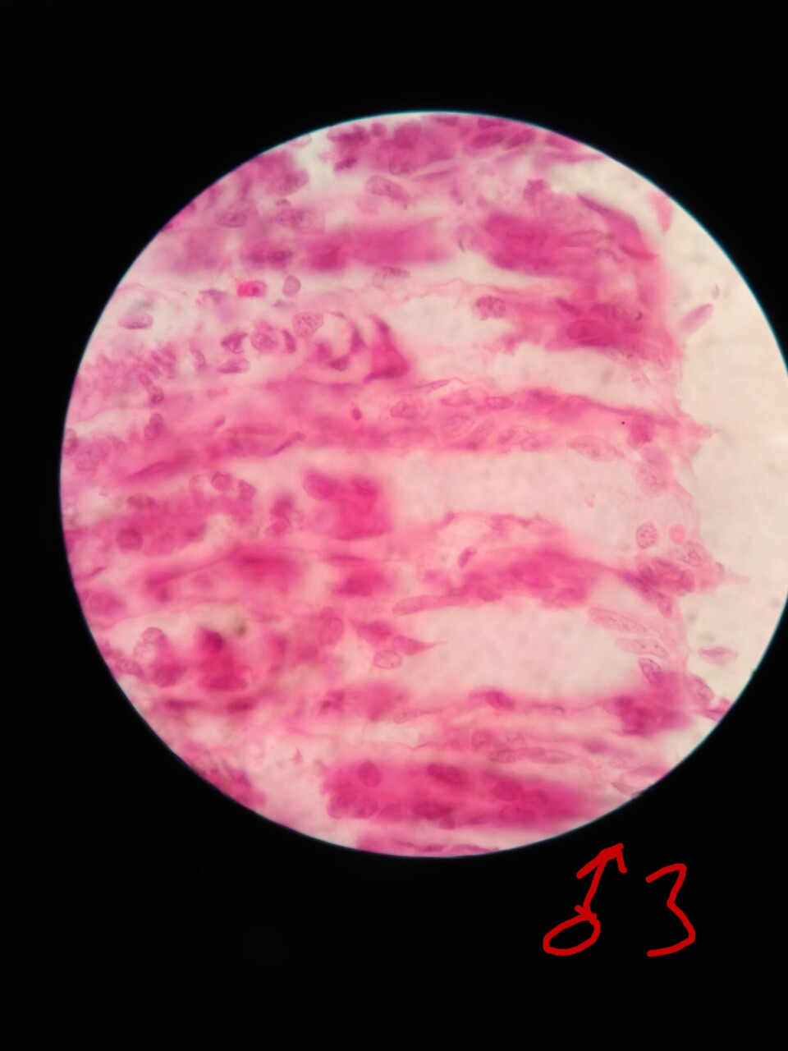

b

a

Gambar histopatologi organ lambung

* + - * 1. Sel normal
        2. Sel piknosis
        3. Hepar

Kerusakan yang terjadi pada preparat hepar akan tampak melalui beberapa jenis perubahan morfologi sel-sel penyusun hepar pada struktur histologis di sekitar vena sentralis (zona sentrolobularis), berupa:

|  |  |
| --- | --- |
| Sel piknotik : | Inti dan organel sel memadat, sel memadat dan ukurannya mengecil, warna hiperpigmentasi (pada pengecatan HE akan tampak ungu gelap). |
| Sel karioreksis : | Inti dan organel sel mengalami pembengkakan, sel membengkak dan ukurannya membesar hingga 1,5-2 kali normal, warna sel menjadi pucat. |
| Sel kariolisis : | inti dan organel sel telah mengalami lisis, menyisakan membran sel yang telah membengkak akibat proses karioreksis, warna sel menjadi transparan (tidak tercat, hanya tampak membran sel) |

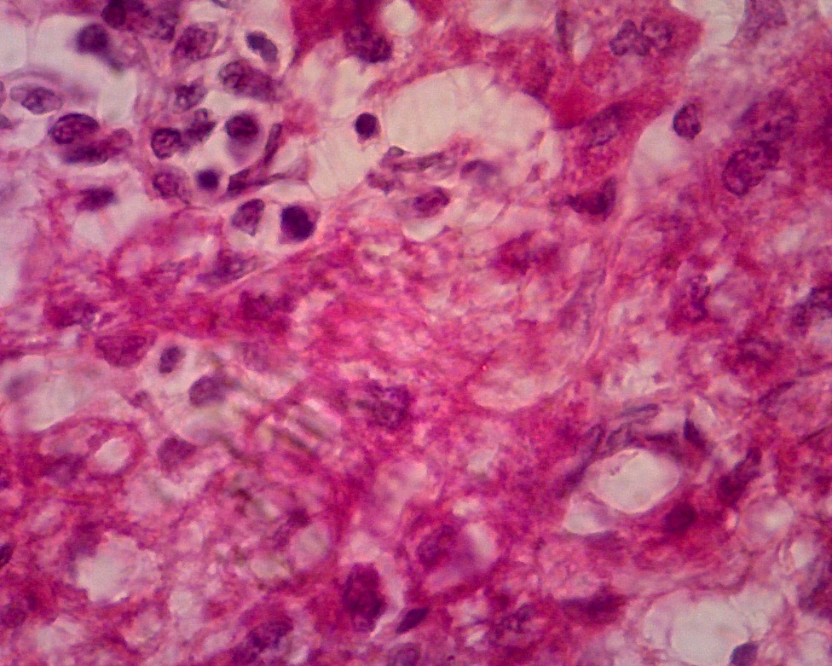

c

d

b

a

Gambar histopatologi organ hepar

Keterangan:

a. Sel Normal

b. Piknosis

c. Kariolisis

d. Karioreksis

Tabel kerusakan sel hepar

|  |  |  |  |  |
| --- | --- | --- | --- | --- |
| Kelompok | Jumlah sel rusak | | | Jumlah/100 sel |
| Piknosis | karioreksis | Kariolisis |
| Kontrol | 10 | 5 | 4 | 19 |
|  | 11 | 4 | 6 | 21 |
|  | 13 | 7 | 6 | 26 |
|  | 14 | 6 | 8 | 28 |
| Dosis rendah | 17 | 8 | 8 | 33 |
|  | 18 | 8 | 10 | 36 |
|  | 19 | 10 | 11 | 40 |
|  | 21 | 10 | 12 | 43 |
| Dosis sedang | 22 | 12 | 13 | 47 |
|  | 24 | 12 | 13 | 49 |
|  | 26 | 13 | 15 | 54 |
|  | 29 | 14 | 15 | 58 |
| Dosis tinggi | 23 | 12 | 15 | 50 |
|  | 25 | 13 | 14 | 52 |
|  | 23 | 13 | 17 | 53 |
|  | 27 | 14 | 16 | 57 |

Berdasarkan hasil analisis data diketahui bahwa tidak terdapat perbedaan yang nyata pada semua kelompok perlakuan, baik dosis rendah, sedang dan tinggi dibandingkan dengan kontrol negatif (p>0,05). Dapat dikatakan bahwa berdasarkan hasil histopatologi, pemberian infusa ramuan jamu sefalgia pada semua tingkatan dosis yang diuji tidak memberikan pengaruh negatif terhadap organ hepar.

* + - * 1. Ginjal

Kerusakan yang terjadi pada preparat ginjal akan tampak melalui beberapa jenis perubahan morfologi sel-sel penyusun ginjal pada struktur histologis tubulus kontortus proksimal, berupa piknosis, karioreksis dan kariolisis seperti pada organ hepar.

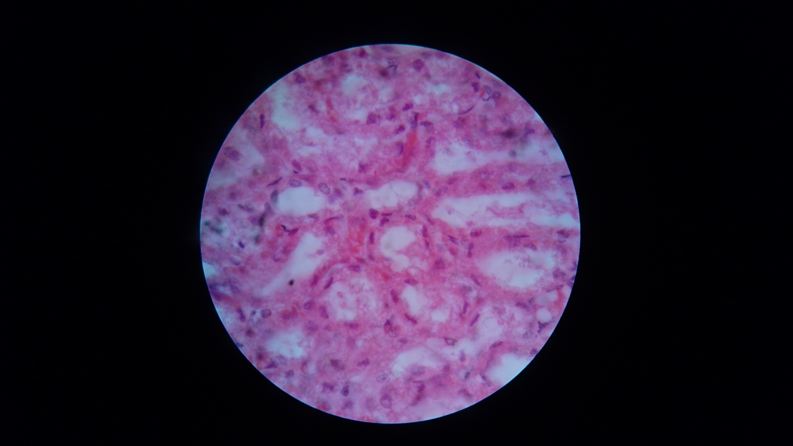

c

d

a

b

Gambar histopatologi organ ginjal

1. Sel Normal
2. Piknosis
3. Karioreksis
4. Kariolisis

Tabel kerusakan sel ginjal

|  |  |  |  |  |  |
| --- | --- | --- | --- | --- | --- |
| Kelompok | Jumlah Sel | | | | Jumlah/100 sel |
| Normal | Piknosis | Karioreksis | Kariolisis |
| Kontrol | 81 | 6 | 5 | 8 | 19 |
|  | 81 | 4 | 5 | 10 | 19 |
|  | 74 | 11 | 5 | 10 | 26 |
|  | 68 | 9 | 13 | 10 | 32 |
| D rendah | 50 | 19 | 15 | 16 | 50 |
|  | 62 | 18 | 8 | 12 | 38 |
|  | 50 | 18 | 13 | 19 | 50 |
|  | 46 | 15 | 22 | 17 | 54 |
| D sedang | 33 | 16 | 26 | 25 | 67 |
|  | 34 | 30 | 17 | 19 | 66 |
|  | 23 | 34 | 18 | 25 | 77 |
|  | 29 | 30 | 15 | 26 | 71 |
| D tinggi | 51 | 25 | 12 | 12 | 49 |
|  | 42 | 29 | 13 | 12 | 54 |
|  | 48 | 25 | 13 | 14 | 52 |
|  | 44 | 30 | 12 | 14 | 56 |

Dapat dikatakan bahwa berdasarkan hasil histopatologi, pemberian infusa ramuan jamu sefalgia pada semua tingkatan dosis yang diuji tidak memberikan pengaruh negatif terhadap organ ginjal.

* + - * 1. Jantung

Tabel kerusakan sel jantung

|  |  |  |  |  |
| --- | --- | --- | --- | --- |
| Kelompok | Jumlah sel | | | Jumlah/100 sel |
| Piknosis | Karioreksis | Kariolisis |
| Kontrol | - | - | 2 | 2 |
|  | 10 | 5 | - | 15 |
|  | 9 | - | - | 9 |
|  | 4 | 2 | 3 | 9 |
| D rendah | 5 | 3 | - | 8 |
|  | 20 | 10 | 1 | 31 |
|  | 7 | 4 | 2 | 13 |
|  | 23 | 4 | 2 | 29 |
| D sedang | 5 | 1 | 3 | 9 |
|  | 6 | 4 | - | 10 |
|  | 1 | 2 | - | 3 |
|  | 8 | 6 | 1 | 15 |
| D tinggi | 8 | 1 | 2 | 11 |
|  | 8 | 2 | 1 | 11 |
|  | 8 | 3 | 3 | 14 |
|  | 8 | 1 | 3 | 12 |

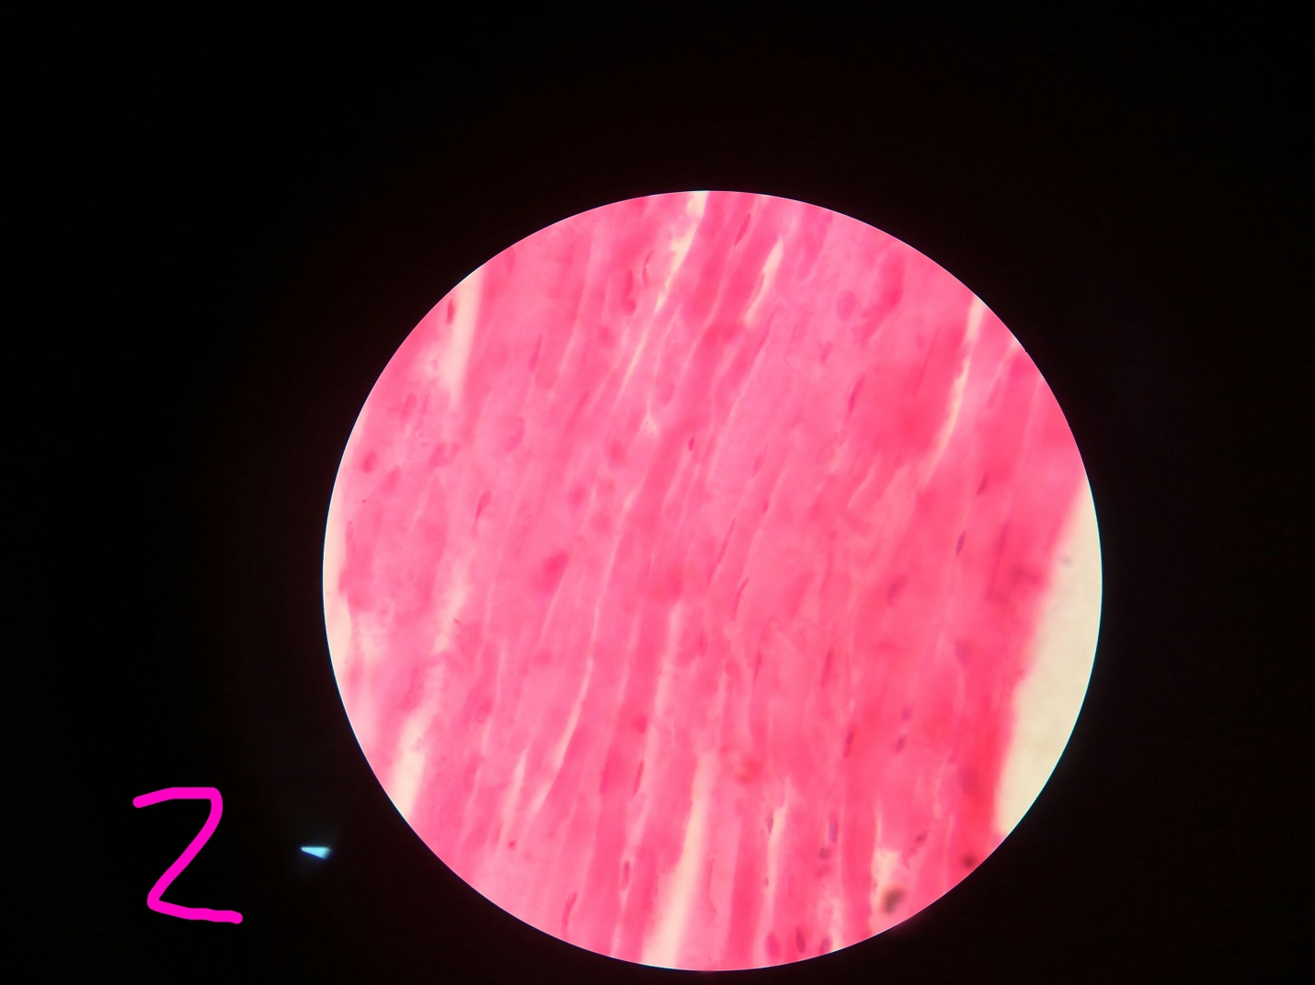

a

d

c

b

Keterangan:

a. Sel Normal

b. Piknosis

c. Kariolisis

d. Karioreksis

* + - * 1. Limfa

Tabel kerusakan sel limfa

|  |  |  |  |  |
| --- | --- | --- | --- | --- |
| Kelompok | Jumlah sel | | | Jumlah/100 sel |
| Piknosis | Karioreksis | Kariolisis |
| Kontrol | 3 | - | 19 | 22 |
|  | 12 | 1 | 29 | 42 |
|  | 8 | - | 22 | 30 |
|  | 1 | - | 42 | 43 |
| D rendah | 3 | 8 | 24 | 35 |
|  | 31 | 13 | 11 | 55 |
|  | 13 | 4 | 27 | 44 |
|  | 32 | 4 | 18 | 54 |
| D sedang | 4 | 1 | 32 | 37 |
|  | 18 | 8 | 24 | 50 |
|  | 27 | 5 | 24 | 56 |
|  | 9 | 14 | 23 | 46 |
| D tinggi | 27 | 10 | 14 | 58 |
|  | 33 | 8 | 13 | 54 |
|  | 28 | 12 | 14 | 54 |
|  | 34 | 10 | 14 | 58 |

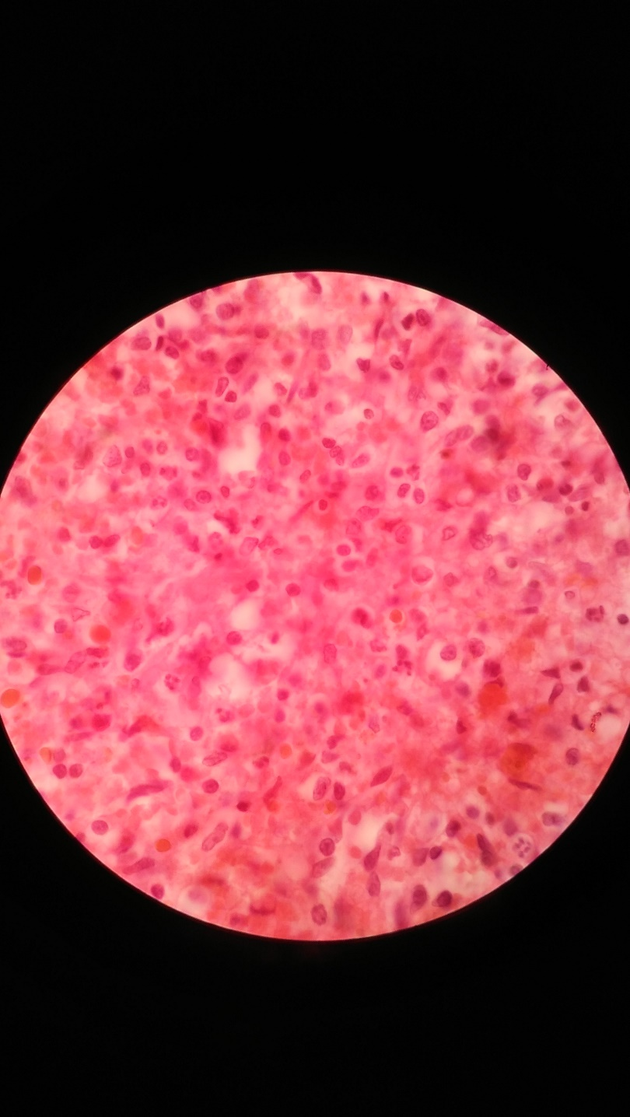

d

b

a

* + - * 1. Paru

Tabel Kerusakan sel paru

|  |  |  |  |  |
| --- | --- | --- | --- | --- |
| Kelompok | Jumlah sel | | | Jumlah/100 sel |
| Piknosis | Karioreksis | Kariolisis |
| Kontrol | 7 | 5 | 3 | 15 |
|  | 7 | 6 | 6 | 15 |
|  | 14 | 14 | - | 28 |
|  | 54 | 11 | 6 | 71 |
| D rendah | 40 | - | - | 40 |
|  | 14 | 2 | - | 16 |
|  | 10 | - | - | 10 |
|  | 4 | - | 14 | 18 |
| D sedang | 40 | 10 | - | 50 |
|  | 30 | 2 | - | 32 |
|  | 34 | - | 2 | 36 |
|  | 64 | 4 | 8 | 76 |
| D tinggi | 6 | 6 | 3 | 15 |
|  | 8 | 6 | 1 | 15 |
|  | 42 | 8 | 18 | 68 |
|  | 52 | 22 | 14 | 88 |

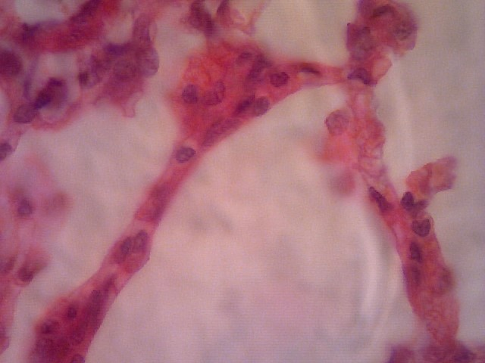

a

c

d

b

# IV. PEMBAHASAN

Penelitian “Uji praklinik aktivitas dan toksisitas ramuan jamu sefalgia” merupakan penelitian eksperimental yang melibatkan hewan uji berupa tikus jantan dan betina galur *Sprague-Dawley* sebagai subyek penelitian, sehingga memerlukan rekomendasi etik penelitian. Penelitian ini telah memperoleh *ethical approval* dari Komisi Etik Penelitian Kesehatan Badan Litbangkes (KEPK-Balitbangkes) tertanggal April 2016 dengan nomor LB.02.01/5.2/KE.164/2016. Penelitian ini terdiri dari tiga tahapan kegiatan utama meliputi uji toksisitas akut, uji toksisitas subkronis, histopatologi organ dan aktivitas sefalgia (belum dapat dikerjakan terkait adanya efisiensi anggaran penelitian pada TA 2016).

Formula yang diuji dalam bentuk infusa, yang merupakan bentuk sediaan paling mendekati bentuk godokan yang umum digunakan masyarakat.

**Uji Toksisitas Akut**

Pengaruh pemberian formula terhadap fungsi hepar dan ginjal tikus uji, ditetapkan melalui penetapan kadar ureum, kreatinin, SGPT dan SGOT masing-masing sebelum dan sesudah pemberian perlakuan. Dari penetapan keempat parameter fungsi hepar dan ginjal diketahui tidak terdapat perbedaan yang nyata kadar ureum, kreatinin, SGPT dan SGOT pada hampir seluruh kelompok sehingga pemberian infusa ramuan pada uji toksisitas akut dinyatakan aman terhadap fungsi hepar dan ginjal.

**Uji Toksisitas Subkronis**

Hepar merupakan suatu organ yang peka terhadap zat toksik dan memiliki peranan yang penting dalam metabolisme bahan toksik yang berfungsi sebagai detoksifikasi. Zat-zat yang diabsorbsi melalui saluran cerna akan dibawa melalui peredaran darah menuju hepar untuk proses detoksifikasi sehingga menjadi nontoksik dan kemudian diekskresikan. Ketika hepar terpapar suatu zat toksis dan terjadi nekrosis pada sel-sel hepar, sel-sel hepar akan melepaskan enzim-enzim di dalam sel ke dalah darah. Perubahan kadar enzim-enzim tersebut dalam darah dapat digunakan sebagai parameter terjadinya kerusakan pada hepar. Serum transaminase hepar, yaitu SGOT dan SGPT, merupakan indikator yang peka terhadap kerusakan sel-sel hepar. Dari kedua formula diperoleh hasil paling mencolok berbeda terlihat di kelompok kadar ureum dan kreatinin dimana seluruh pengukuran pada setiap kelompok diperoleh hasil/perbedaan yang berbeda nyata. Hal tersebut dapat terjadi karena beberapa faktor diantaranya terjadinya kesalahan dalam pembacaan hasil penelitian seperti cara pengambilan sampel dan penggunaan tabung untuk sampel darah yang kurang sesuai, sehingga dapat terjadi lisis pada sel darah atau perubahan pada volume sampel yang diperoleh. Hasil penelitian ini juga dapat dipengaruhi faktor-faktor lain seperti pemberian pakan, kondisi kandang pemeliharaan, maupun faktor internal seperti adanya stress dan daya tahan hewan uji.

# V. KESIMPULAN

1. Dari uji toksisitas akut diperoleh harga LD50 semu formula jamu sefalgia sebesar 5000 mg/kg BB.
2. Pemberian formula jamu sefalgia setiap hari selama 90 hari sampai dengan dosis 1365 mg/200 g bb pada tikus SD tidak menyebabkan perubahan signifikan (p>0,05) pada kadar ureum, kreatinin, SGPT dan SGOT sebelum dan sesudah perlakuan.
3. Dari hasil histopatologi diketahui pemberian formula jamu sefalgia setiap hari selama 90 hari sampai dengan dosis 1365 mg/200 g bb pada tikus SD aman terhadap organ hepar, ginjal, limfa, paru, lambung dan jantung.

# DAFTAR PUSTAKA

Anonim, 2012. Profil Data Kesehatan Indonesia tahun 2011. Kementerian Kesehatan RI.

E.M. Choi and J.K. Hwang. 2004. Anti-inflammatory, analgesic and antioxidant activities of the fruit of Foeniculum vulgare. Fitoterapia:75, pp. 557–565.

Bamidele O, Akinnuga A. M., Alagbonsi I., Ojo O, Olorunfemi J. and Akuyoma M, 2011. Effects of ethanolic extract of Myristica fragrans Houtt. (nutmeg) on some heamatological indices in albino rats. International Journal of Medicine and Medical Sciences Vol. 3(6), pp. 215-218.

Dalimartha, S, 1999, Atlas Tumbuhan Obat Indonesia, Trubus Agriwidya, Jakarta, hal.1-6.

Diener H.C, Katsarava Z, Limmroth V. 2008. Current diagnosis and treatment of migraine. Schmerz, 22 (Suppl. 1), 51–58.

Mustchler, E, 1991, Dinamika Obat Buku Ajar Farmakologi  dan Toksikologi Edisi 5, Penerbit ITB, Jakarta, hal: 177-195.

Ravi, V., T. S. M. Saleem, S. S. Patel, J. Raamamurthy, and K. Gauthaman, 2009, Anti-inflammatory Effect of Methanolic Extract of Solanum nigrum Linn. Berries, Inter. J. App. Res. Nat. Prod., 2:2, 33-36.

[Kashmira J. Gohil](http://www.ncbi.nlm.nih.gov/pubmed/?term=Gohil%20KJ%5Bauth%5D), [Jagruti A. Patel](http://www.ncbi.nlm.nih.gov/pubmed/?term=Patel%20JA%5Bauth%5D), and [Anuradha K. Gajjar](http://www.ncbi.nlm.nih.gov/pubmed/?term=Gajjar%20AK%5Bauth%5D). 2010. Pharmacological Review on Centella asiatica: A Potential Herbal Cure-all. Indian J Pharm Sci; 72(5): 546–556.

Hasanah AN, Nazaruddin F, Febrinaa E dan Zuhrotum A. 2011. Analisis Kandungan Minyak Atsiri dan Uji Aktivitas Antiinflamasi Ekstrak Rimpang Kencur (Kaempferia galanga L.) Jurnal Matematika & Sains; 16 No. 3.p.147.

Sjahrir H. 2004. Mekanisme Terjadinya Nyeri Kepala Primer dan Prospek Pengobatannya. dalam Pengukuhan Guru Besar USU. USU Digital Library.

Pardutz A and Schoenen J. 2010. NSAIDs in the Acute Treatment of Migraine: A Review of Clinical and Experimental Data. Pharmaceuticals; 3.pp 1966-1987.

# LAMPIRAN

Lampiran 1. *Ethical approval* dari KEPK Balitbangkes

Lampiran 2. SK penelitian

Lampiran 3. Berat badan tikus uji toksisitas akut formula sereh

|  |  |  |
| --- | --- | --- |
| Kelompok (Sereh) | Hari ke- | |
| 0 | 14 |
| Kontrol | 234 | 259 |
|  | 202 | 220 |
|  | 223 | 251 |
|  | 225 | 249 |
|  | 187 | 196 |
|  | 204 | 214 |
|  | 204 | 210 |
|  | 222 | 230 |
| D rendah | 221 | 231 |
|  | 247 | 254 |
|  | 228 | 248 |
|  | 225 | 249 |
|  | 195 | 205 |
|  | 201 | 203 |
|  | 193 | 194 |
|  | 207 | 207 |
| D sedang | 217 | 249 |
|  | 218 | 238 |
|  | 200 | 230 |
|  | 219 | 231 |
|  | 187 | 192 |
|  | 187 | 190 |
|  | 188 | 191 |
|  | 184 | 189 |
| D tinggi | 236 | 245 |
|  | 232 | 254 |
|  | 239 | 262 |
|  | 214 | 259 |
|  | 210 | 219 |
|  | 203 | 219 |
|  | 199 | 202 |
|  | 187 | 196 |

Lampiran 7. Berat badan tikus uji toksisitas subkronis

|  |  |  |  |  |  |  |  |  |  |  |  |  |  |
| --- | --- | --- | --- | --- | --- | --- | --- | --- | --- | --- | --- | --- | --- |
| Kelompok | Minggu ke- | | | | | | | | | | | | |
| 1 | 2 | 3 | 4 | 5 | 6 | 7 | 8 | 9 | 10 | 11 | 12 | 13 |
| Kontrol | 184 | 214 | 218 | 246 | 279 | 274 | 296 | 298 | 324 | 313 | 300 | 315 | 337 |
|  | 199 | 236 | 228 | 259 | 286 | 285 | 312 | 316 | 348 | 328 | 336 | 346 | 359 |
|  | 198 | 227 | 226 | 254 | 289 | 285 | 319 | 314 | 345 | 338 | 347 | 357 | 375 |
|  | 204 | 233 | 239 | 266 | 295 | 293 | 316 | 316 | 345 | 336 | 338 | 346 | 363 |
|  | 228 | 254 | 257 | 260 | 299 | 290 | 309 | 301 | 327 | 304 | 241 | 316 | 318 |
|  | 200 | 224 | 208 | 223 | 236 | 226 | 239 | 234 | 259 | 242 | 239 | 251 | 264 |
|  | 210 | 223 | 217 | 240 | 258 | 247 | 268 | 259 | 284 | 267 | 259 | 279 | 291 |
|  | 228 | 224 | 226 | 242 | 266 | 245 | 261 | 254 | 275 | 263 | 269 | 273 | 275 |
|  | 207 | 214 | 222 | 232 | 253 | 241 | 260 | 251 | 271 | 260 | 265 | 270 | 277 |
|  | 186 | 181 | 180 | 209 | 226 | 220 | 236 | 225 | 252 | 236 | 238 | 240 | 250 |
|  |  |  |  |  |  |  |  |  |  |  |  |  |  |
| D rendah | 198 | 225 | 222 | 243 | 296 | 292 | 315 | 289 | 324 | 302 | 310 | 314 | 320 |
|  | 191 | 216 | 208 | 214 | 259 | 266 | 277 | 271 | 304 | 280 | 295 | 304 | 325 |
|  | 179 | 205 | 204 | 217 | 251 | 251 | 279 | 270 | 288 | 272 | 300 | 302 | 322 |
|  | 197 | 233 | 238 | 248 | 279 | 273 | 302 | 291 | 331 | 311 | 306 | 320 | 342 |
|  | 218 | 268 | 257 | 268 | 296 | 293 | 314 | 307 | 335 | 315 | 320 | 325 | 332 |
|  | 195 | 215 | 220 | 226 | 253 | 244 | 249 | 242 | 268 | 244 | 240 | 255 | 259 |
|  | 203 | 210 | 211 | 217 | 230 | 227 | 232 | 223 | 245 | 236 | 238 | 241 | 248 |
|  | 186 | 198 | 191 | 200 | 211 | 209 | 220 | 216 | 238 | 227 | 239 | 252 | 248 |
|  | 207 | 215 | 212 | 219 | 241 | 235 | 244 | 235 | 245 | 239 | 235 | 247 | 258 |
|  | 193 | 199 | 200 | 211 | 235 | 226 | 238 | 229 | 250 | 236 | 240 | 250 | 257 |

|  |  |  |  |  |  |  |  |  |  |  |  |  |  |
| --- | --- | --- | --- | --- | --- | --- | --- | --- | --- | --- | --- | --- | --- |
| D sedang | 235 | 279 | 283 | 308 | 345 | 338 | 339 | 347 | 385 | 371 | 380 | 391 | 407 |
|  | 216 | 246 | 241 | 261 | 298 | 293 | 300 | 269 | 328 | 316 | 325 | 336 | 356 |
|  | 188 | 206 | 207 | 227 | 250 | 248 | 246 | 314 | 282 | 268 | 350 | 377 | 286 |
|  | 211 | 242 | 243 | 254 | 301 | 295 | 296 | 303 | 335 | 318 | 328 | 340 | 343 |
|  | 195 | 217 | 211 | 239 | 273 | 263 | 267 | 272 | 293 | 276 | 281 | 294 | 314 |
|  | 197 | 206 | 209 | 227 | 246 | 235 | 250 | 243 | 265 | 251 | 250 | 251 | 265 |
|  | 207 | 216 | 217 | 232 | 248 | 233 | 250 | 249 | 261 | 252 | 254 | 255 | 273 |
|  | 198 | 207 | 210 | 225 | 244 | 229 | 239 | 237 | 251 | 246 | 246 | 249 | 266 |
|  | 210 | 223 | 227 | 236 | 252 | 222 | 236 | 249 | 270 | 265 | 260 | 261 | 277 |
|  | 188 | 189 | 199 | 211 | 227 | 225 | 256 | 220 | 246 | 233 | 229 | 230 | 244 |
|  |  |  |  |  |  |  |  |  |  |  |  |  |  |
| D tinggi | 230 | 275 | 260 | 278 | 310 | 307 | 319 | 316 | 357 | 336 | 338 | 341 | 362 |
|  | 228 | 266 | 257 | 269 | 292 | 285 | 301 | 304 | 343 | 318 | 350 | 380 | 340 |
|  | 225 | 252 | 250 | 277 | 315 | 219 | 341 | 343 | 372 | 359 | 325 | 327 | 399 |
|  | 213 | 240 | 228 | 248 | 286 | 282 | 300 | 305 | 328 | 304 | 313 | 314 | 360 |
|  | 211 | 224 | 221 | 239 | 291 | 289 | 313 | 318 | 350 | 335 | 340 | 341 | 330 |
|  | 216 | 230 | 219 | 232 | 247 | 234 | 245 | 215 | 273 | 248 | 251 | 264 | 273 |
|  | 198 | 211 | 205 | 224 | 228 | 218 | 234 | 236 | 244 | 244 | 250 | 251 | 260 |
|  | 205 | 211 | 212 | 231 | 249 | 236 | 241 | 244 | 264 | 246 | 222 | 266 | 277 |
|  | 202 | 203 | 209 | 222 | 233 | 219 | 223 | 241 | 224 | 220 | 221 | 222 | 236 |
|  | 212 | 211 | 200 | 216 | 235 | 218 | 236 | 248 | 256 | 237 | 251 | 289 | 246 |

Lampiran 9. Foto formula

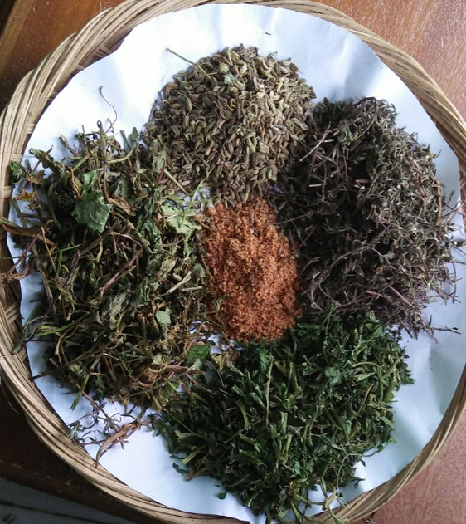

Lampiran 10. Foto tikus uji

